Уважаемые руководители предприятий и
индивидуальные предприниматели!

ОАО «Витязь» - многопрофильное предприятия Республики Беларусь, развивающее около 20 видов деятельности, в том числе выпуск телевизионной и бытовой техники, медицинского оборудования, электрозарядных станций и других высокотехнологичных изделий, готово изготовить и поставить вышеуказанную продукцию собственного производства.
Более подробная информация размещена на сайте компании: http://www.vityas.com/, телефон +375 212 26 51 31, эл. почта agr@vityas.com.

Коммерческое предложение

Открытое акционерное общество «Витязь», г. Витебск, Республика Беларусь приветствует Вас! Открытое акционерное общество "Витязь" - многопрофильное предприятие Республики Беларусь, развивающее около 20 видов деятельности, в том числе выпуск телевизионной и бытовой техники, медицинского оборудования, электрозарядных станций и других высокотехнологичных изделий, а также широкий спектр производственных услуг.
Настоящим сообщаем Вам, что ОАО «Витязь» имеет возможность изготовить и поставить следующую продукцию собственного производства:

Телевизоры (код ТН ВЭД - 8528 72 20 01)
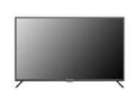Телевизоры производства ОАО «Витязь» представлены широкой модельной линейкой с диагональю от 19 до 75 дюймов.
В последние годы "Витязь" неизменно увеличивает объемы выпуска телевизоров под потребности преимущественно российского рынка. Предприятие делает акцент на развитии модельного ряда телевизоров больших диагоналей. "Витязь" также продолжает наращивать объемы выпуска телеприемников с поддержкой SmartTV, в том числе на мультимедийной платформе российского "Яндекса". Кроме того, предприятие производит умные телевизоры на платформе "Салют ТВ" с широкими функциональными возможностями. Это результат сотрудничества с российским Сбербанком, в экосистему которого входит сервис виртуальных помощников "Салют".
С подробной информацией относительно моделей и технических характеристик телевизоров Вы можете ознакомиться на нашем сайте по ссылке: http://www.vityas.com/catalog/lcd/.

Электрозарядные станции (код ТН ВЭД - 8504 40 55 00)
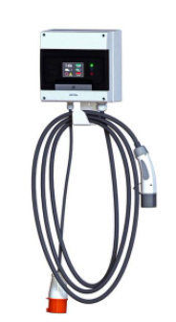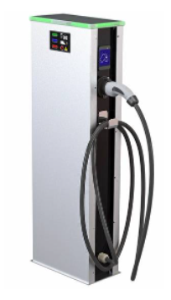ОАО «Витязь» является производителем зарядных станций для электромобилей. Нами разработаны и освоены в серийном производстве зарядные станции различных моделей с мощностью от 7,5 кВт до 200 кВт. ОАО «Витязь» работает в тесном сотрудничестве с РУП «ПО «Белоруснефть», которое является государственным оператором Республики Беларусь по строительству зарядной сети для электротранспорта. В Республике Беларусь существует хорошо развитая инфраструктура зарядной сети для электромобилей, основную долю которой представляют произведенные ОАО «Витязь» электрозарядные станции. Наше предприятие также готово рассмотреть варианты изготовления электрозарядных станций согласно запросам конечных покупателей, включая брендирование.
Подробнее с ассортиментом электрозарядных станций можно ознакомиться на сайте по ссылке: http://www.vityas.com/catalog/evchstation/.

Наше предприятие также производит широкий ассортимент медицинской техники, с которым можно ознакомиться по ссылке: http://ipk.vityas.com/catalog/. Ниже мы предлагаем Вашему вниманию медицинскую технику «Витязь», имеющую регистрационные удостоверения Министерства здравоохранения Российской Федерации:

Рециркуляторы воздуха бактерицидные ультрафиолетовые «Витязь» (код ТН ВЭД - 9018 20 00 00)
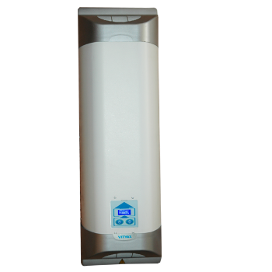
РВБУ «Витязь» является облучателем закрытого типа с безозоновыми бактерицидными лампами и предназначен для обеззараживания воздуха помещений в присутствии и отсутствии людей. Принцип работы рециркулятора основан на воздействии ультрафиолетового бактерицидного излучения (254 нм) на проходящий через камеру воздух. Воздух, нагнетаемый в камеру рециркулятора встроенным вентилятором, попадает под бактерицидное облучение, нейтрализующее активность присутствующих в воздухе микроорганизмов. Модификация ФК дополнительно оснащена фотокаталитическим фильтром. Органические и неорганические загрязнения, бактерии и вирусы осаждаются на поверхности фотокаталитического фильтра. Под действием УФ света они разлагаются до абсолютно безвредных компонентов естественной воздушной среды.
Технические характеристики:
Параметры | Рецирулятор воздуха бактерицидный ультрафиолетовый
 | «Витязь» | «Витязь» 01ФК | «Витязь» Р1520 | «Витязь» Р1521 | «Витязь» Р1522ФК
Производительность  по воздушному потоку, м³/ч | 75±25
Количество УФ ламп (цоколь G13), шт. | 2
Мощность УФ лампы, Вт | 25 | 25 | 15 | 15 | 15
Фотокаталитический фильтр TiO2 | - | + | - | - | +
Потребляемая мощность от сети (230В,50 Гц), Вт, не более | 130
Индикация свечения ламп | +
ЖК индикатор режимов и параметров | - | - | - | + |  | +
Счетчик наработки ламп | - | - | - | + |  | +
Таймер отключения | - | - | - | + |  | +
Возможность программирования режимов и параметров работы- | - | - | - | + |  | +
Речевой информатор | - | - | - | - |  | +
Уровень звука, дБА, не более | 50
Габаритные размеры, Ш/Г/В, не более | 280/180/850
Масса, кг, не более | 8

Все указанные модели имеют декларацию соответствия Евразийского таможенного союза. Модель РВБУ "Витязь" имеет регистрационное удостоверение Минздрава Российской Федерации, остальные модели рециркуляторов на территории РФ не зарегистрированы.

Стерилизаторы воздушные, шкафы сухо-тепловые (код ТН ВЭД - 8419 20 00 00)
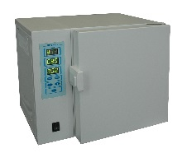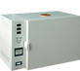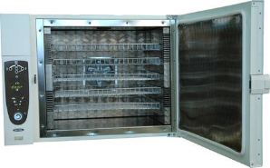
Стерилизаторы воздушные (объем камеры – 10, 20 и 40 литров), шкафы сухо-тепловые (объем камеры – 40 и 80 литров) предназначены для стерилизации и проведения стабилизированной термической обработки материалов в воздушной тепловой среде, дезинфекции и сушки горячим воздухом хирургических инструментов, стеклянной посуды и других медицинских изделий.
Преимущества: автоматическое обеспечение параметров режима работы, микропроцессорное управление, принудительная конвекция вентилятором с низким уровнем шума, устройство защиты от перегрева, малое энергопотребление. Некоторые модели шкафов сухо-тепловых (ШСТ ГП40-410 и ШСТ ГП80-410) имеют дополнительный встроенный вентилятор для принудительного охлаждения камеры.
Область применения: лечебно-профилактические учреждения, лаборатории, аптеки, стоматологические клиники, ветеринария, пищевая и химическая промышленность.
Со сравнительными характеристиками суховоздушных стерилизаторов «Витязь» можно ознакомиться по ссылке: http://ipk.vityas.com/press/articles/allster.html .
Все стерилизаторы воздушные и шкафы сухо-тепловые имеют регистрационные удостоверения Министерства Здравоохранения Российской Федерации, а также декларации соответствия Евразийского таможенного союза.
Подробнее с ассортиментом нашей медицинской техники Вы можете ознакомиться на нашем сайте по ссылке: http://ipk.vityas.com/catalog/. Дополнительную информацию можно получить также по электронной почте: agr@vityas.com или по телефону в г. Витебске: +375 212 26 51 31.
Условия оплаты: 100% предоплата. Условия поставки: FCA г. Витебск, Инкотермс 2010.

